Информационная справка МБОУ «СОШ №3»
по проведенным мероприятиям в рамках Года родных языков и народного единства
за июнь 2021 года

МО | Всего мероприятий  (единиц) | Количество участников (чел.) | Доля от общего количества детей (%)
 | 5 | 325 | 51%

МО | Наименование мероприятия | Количество участников | Информация о мероприятии
Набережные Челны | Сказочный поединок по творчеству А.С.Пушкина | 30 учащихся | С целью обобщения знания младших школьников по творчеству А.С.Пушкина, развития умения мыслить неординарно в многополярном мире учебной и внеучебной информации в городской библиотеке был организован «Сказочный поединок по творчеству А.С.Пушкина», где приняли участие наши школьники.  Вступительная беседа «Сказочная поляна Лукоморья» напомнила юным читателям о жизненном и творческом пути поэта, отдельные сюжеты пушкинских сказок, а весёлая викторина в конце беседы закрепила знания. Дружно и весело ребята вспоминали окончания фраз и сказок, продолжали предложенные отрывки, узнавали сказки по иллюстрациям, отгадывали сказочный кроссворд.  Особенно ребятам понравилась игра «Ярмарка волшебных предметов» - участникам были предложены различные сказочные предметы, а ребята должны были назвать сказку, в которой этот предмет встречался. Вниманию ребят была представлена книжная выставка «Как прекрасна Пушкинская сказка».  Ярким финалом мероприятия стал показ мультфильма «Сказка о царе Салтане».
Набережные Челны | Конкурс рисунков «Сказки Пушкина» | 60 учащихся | Обучающиеся младших классов рисовали сказки автора. Дети изображали героев сказки: золотую рыбку, белку, грызущую орешки золотые, могучего ветра, дуб у Лукоморья. В этих работах просматривается искренняя любовь к сказам А. Пушкина.  Прошедшее мероприятие наглядно показало, сколь любим и близок русскому сердцу Александр Сергеевич Пушкин, как дорога каждому из нас память о нем.
Набережные Челны | Инсценировка сказок А.С Пушкина | 100 уч. | 7 июня в пришкольном лагере было проведено мероприятие – конкурс инсценированных сказок Пушкина. Мероприятие проведено по сценарию в запланированное время, интересно, динамично, поставленные цели достигнуты. Все юные артисты были подготовлены на высоком уровне и с удовольствием демонстрировали свое актерское мастерство.
Набережные Челны | Флэшмоб “Читаем Пушкина” | 15 уч. | С 1 по 6 июня учащимися среднего звена был организован флэшмоб «Читаем Пушкина». Все видеоролики размещены в социальных сетях «В контакте», «Инстаграм».
Набережные Челны | Татарский национальный праздник “Сабантуй” | 120 уч. | 17 июня в пришкольном лагере был проведен национальный праздник “Сабантуй”. Целью праздника является приобщение детей и молодежи к народным культурным ценностям, спорту, сохранение традиционных духовно-нравственных ценностей. В программу вошли все национальные виды спорта - прыжки в мешках, бег с ложкой и яйцом, метание колец и другие. Все дети приняли активное участие в каждом виде спорта и получили сладкие призы.

Фоторепортаж

Сказочный поединок по творчеству А.С.Пушкина | 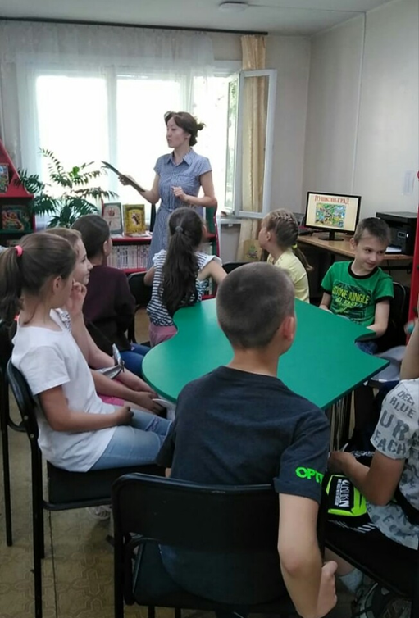
Конкурс рисунков «Сказки Пушкина» | 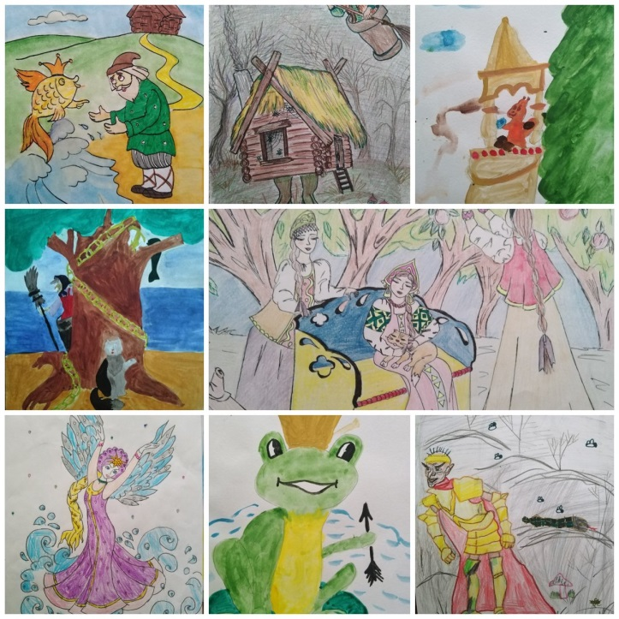
Инсценировка сказок А.С Пушкина | 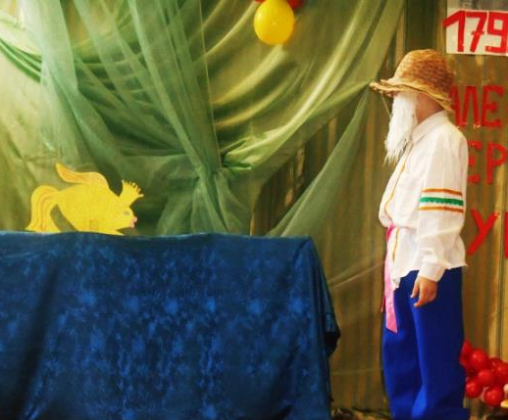
Флэшмоб “Читаем Пушкина” | Ссылки:  https://www.instagram.com/tv/CPh5FESAYD5/?utm_medium=copy_link  https://www.instagram.com/p/CP2JFmrBdEh/?utm_medium=copy_link  https://www.instagram.com/p/CP2IzYABzCi/?utm_medium=copy_link
Татарский национальный праздник “Сабантуй” | 